МІНІСТЕРСТВО ОСВІТИ І НАУКИ УКРАЇНИ

Українська академія друкарства

Кафедра комп’ютерних наук та інформаційних технологій

**ЗВІТ**

До лабораторної роботи №2

Розв’язати задачу за допомогою табличного редактора Excel

З дисципліни: “Основи інформаційних технологій видавничої справи”

Виконала:

ст. гр. КН-11

Караван Юлія

Прийняв:

Тимченко В.О.

Львів-2024

**Задача:** «Вартість проїзду».

Скласти тарифну сітку вартості проїзду по території України. Вартість 1 км — 0,15 грн (з ПДВ).

**Хід виконання роботи:**

Відкрила табличний редактор Excel. Створила файл. Побудувала таблицю за зразком, додавши ще 10 маршрутів. Виконала математичні операції.

**Відповіді на контрольні запитання:**

1. Форматування - це процес зміни зовнішнього вигляду даних в таблиці, таких як шрифт, кольори, розміри, вирівнювання і т. д. Форматування використовується для покращення зрозумілості і привабливості даних, а також для виділення певних частин таблиці.
2. Умовне форматування - це метод автоматичного застосування формату до комірок в таблиці в залежності від відповідності певних умов. Наприклад, встановлення кольору фону як червоного для всіх значень, які перевищують певний поріг.
3. У новій робочій книзі за замовчуванням встановлюється шрифт Calibri.
4. Відсотковий формат - це формат, який відображає числа у відсотках. Наприклад, число 0,75 може бути відображене як 75%.
5. Вводити відсотки автоматично можна, вказавши значення у відсотках, або додавши символ відсотка (%) після числа. Наприклад, вводячи "50%", Excel розуміє це як 50%.
6. Для об'єднання клітинок для створення заголовку таблиці потрібно виділити потрібні клітинки, потім вибрати опцію "Об'єднати клітинки" в розділі "Злиття і центрування" на вкладці "Головна".
7. Стилістичне форматування - це використання готових наборів форматування, які змінюють вигляд таблиці відповідно до певного стилю або теми. Наприклад, можуть бути доступні стилі для таблиць, діаграм, заголовків і т. д.
8. Щоб задати обрамлення клітинок, потрібно виділити потрібні клітинки, вибрати опцію "Обрамлення" в розділі "Користувацькі обрамлення" на вкладці "Головна" або використати меню "Формат" -> "Клітинки" -> "Обрамлення".
9. Форматування за зразком - це метод, який дозволяє скопіювати форматування одних клітинок і застосувати його до інших. Для цього необхідно виділити джерело з бажаним форматуванням, потім вибрати клітинку (або діапазон клітинок), до якої потрібно застосувати це форматування, і використати опцію "Форматування за зразком" на вкладці "Головна".

**Скріншоти виконаного завдання:**

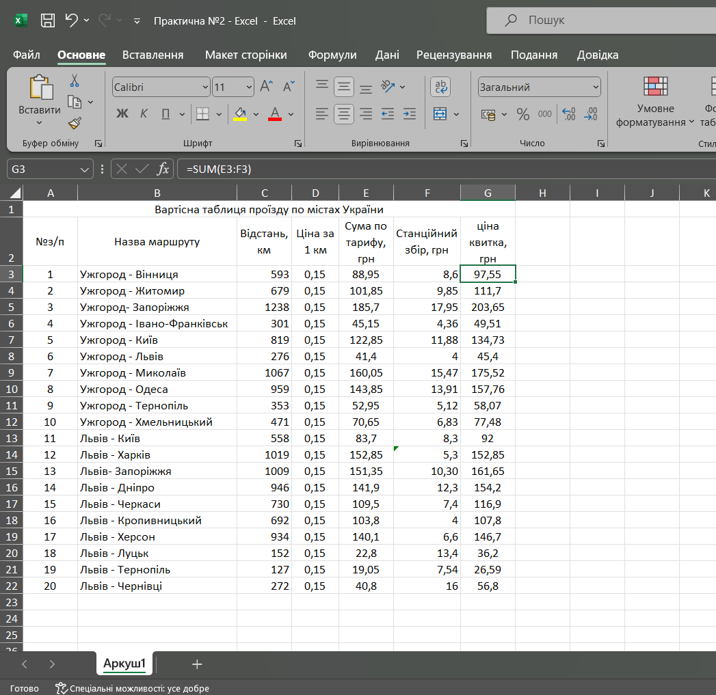

**Висновок**: Навчилася розв'язувати задачі за допомогою табличного редактора Excel.